**Конспект занятия. «Опасные предметы дома»**

**Цель:** закрепить у детей представление об опасных для жизни и здоровья предметах, с которыми они встречаются в быту, об их необходимости для человека, о правилах пользования ими.  
 **Ход занятия**  
-Ребята, вы уже взрослые.

-Если вы уже оставались одни дома, то вам необходимо знать правила безопасности. Какие опасности могут быть дома? Опасности ждут нас на каждом шагу. Сейчас мы попробуем определить, какие предметы в доме можно считать опасными. Отгадайте загадки о домашних предметах и подумайте, чем они могут быть опасными.  
  
1.Два кольца, два конца, а посередине гвоздик.(ножницы)  
2.Не хочу я молчать, дайте вволю постучать.  
И стучит день-деньской он железной головой.(молоток)  
3.Дети отгадывают загадки, рассказывают, какую опасность таит каждый бытовой предмет  
-Молодцы, ребята, вы очень хорошо подметили все опасности в предметах. А сейчас внимательно рассмотрите эту картину. (Воспитатель предлагает детям иллюстрацию с нарисованной квартирой, в которой находятся различные бытовые предметы.) В этой квартире оставили малышей Андрюшу и Наташу.(воспитатель представляет детям кукол)  
-Их родители ушли на работу. Давайте, ребята, расскажем малышам, какими предметами нельзя пользоваться самостоятельно, чтобы не случилась беда. Около каждого предмета будем ставить предупреждающие знаки: Х - нельзя пользоваться, !-осторожно пользоваться.(дети расставляют по квартире знаки)  
-Ребята, давайте повторим правила безопасности:  
1. Все острые, колющие и режущие предметы обязательно надо класть на свои места. Порядок в доме не только для красоты, но и для безопасности.  
2. Не включать электрические приборы, они могут ударить током или стать причиной пожара.  
3. Ни в коем случае не пробуй никакие лекарства. Во-первых, это не вкусно, а во-вторых, неправильно принятое лекарство может оказаться ядом.  
4. Не трогать бытовую химию: стиральные порошки, средства для мытья посуды, соду, средства от насекомых.  
  
Средство от тараканов.  
Жили в доме великаны,  
И жили в доме тараканы.  
Что же делать, как тут быть?  
-Тараканов уморить!  
И купили великаны  
Средство против тараканов…  
Но остались тараканы,  
А не стало великанов.  
Аккуратней надо быть,  
Чтоб себя не отравить.  
  
-Отравиться можно не только лекарствами, химическими препаратами, но можно отравиться невидимым ядом - газом. Газ может быть очень опасен. Поэтому почувствовав запах газа, соблюдайте следующие правила:  
-Срочно скажи об этом взрослым, надо сразу же открыть окна и двери, позвонить по телефону «04», ни в коем случае не включать свет и не зажигать спичку.  
-Если ты живешь в многоэтажном доме, тебя ждет еще одна опасность - это балкон. Очень опасно выходить одному на балкон.  
Человек не птица, удобнее по лестнице спуститься,  
Без парашюта с высоты прыгают только коты.  
-Запомните, дети, правила эти и смело оставайтесь дома одни, с вами не случится никакой беды.  
-Теперь, я думаю, наши малыши Андрюша и Наташа будут в безопасности. А вы, 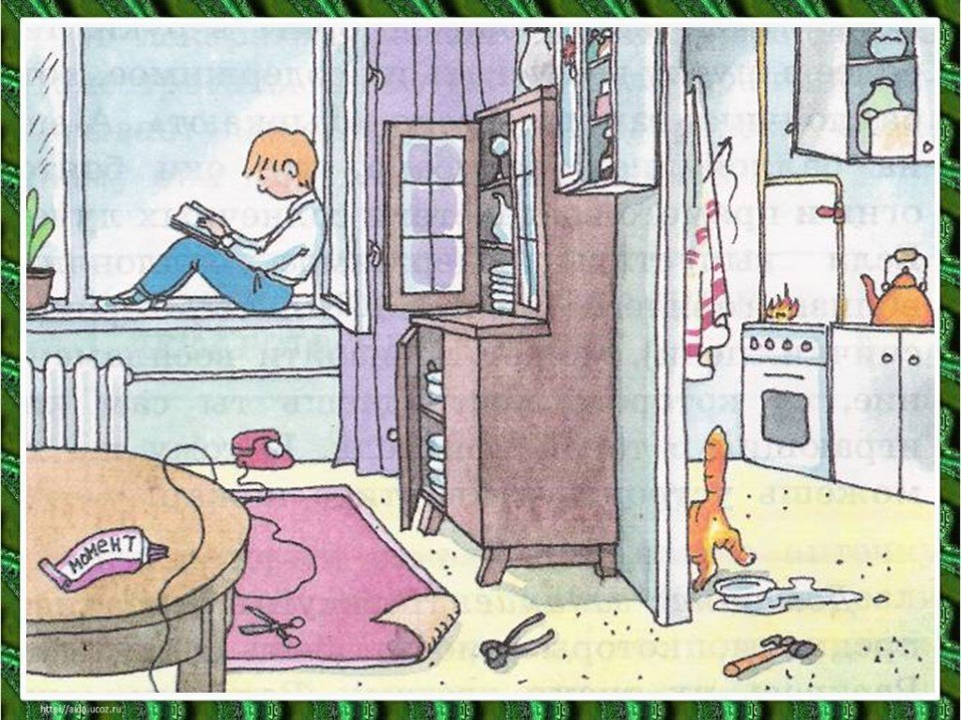ребята, если узнаете что то новое, им обязательно расскажите.

